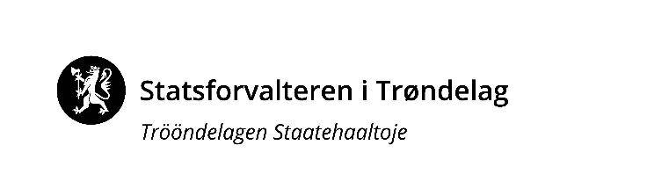 |  |  | REFERAT
Tilstede:  Anne Bjugan- Haugskott (Levanger/Verdal)  Anne Lise Holmvik (DMMH)  Ann-Kathrin Mulstad (Utdanningsforbundet)  Ann-Kristin Aalberg (Trondheim/Malvik)  Bente Butli vara (Trondheim/Malvik)  Berte Bjørnegård vara (DMMH)  Ellen Vinne (PPT)  Eva Bruvoll Bach (Indre Namdal)  Gøril Dønheim-Nilsen (Fosen)  Heidi Ruth Alstad (Innherred)  Hilde Brandegg (Gauldal)  Janne Kristin Bjørnerås (Fagforbundet)  Jeanett Pettersen (Nord universitet)  Kitt Sagmo (Ytre Namdal)  Marthe Hatland (Midtre Namdal)  Nina Engesvik vara (Nord universitet)  Pål Christian Bjønnes (private barnehager) Robert Øyum-Jakobsen (Trøndelag sørvest)  Tone Dahl (PPT)  Tove Furunes (Værnes)  Cecilie Halland (Statsforvalteren)  Berit Sunnset (Statsforvalteren) | Forfall:  PBL  May Iren Evenmo  (KS) | Dato: 14. mars 2024  Referent: Cecilie Halland

Referat fra møte i Samarbeidsforum 14. mars 2024

Sak | Innspill/vedtak
Sak 7/24 Aktuelt  Info om MAFAL 2- prosjektet – DMMH v/ Elin Birgitte Ljunggren. Profesjonalitet under press? Kvantitativ studie – mye som har skjedd med barnehagelærer-rollen. Prosjektet ønsker å ha med REKOM-deltakere. Kan Rekom være en distribusjonskanal?  Se foiler/egen presentasjon. | For å spre spørreskjemaene: Statsforvalteren sender barnehagemyndighet-mailadresser til DMMH. Så sender DMMH ut informasjonen om forskninga til myndighetene, og ber de distribuere videre til barnehagene.
Sak 8/24 Fellestiltakene  Anne-Lise, DMMH presenterte siste nytt fra gruppa som arbeider med Samiske språk og kultur. Noen fra gruppa har hatt møte med Udir, der det ble avklart at de ikke tar på seg å lage vurderingsskjema og da heller ikke kompetansepakker knytta til dette. Udir har laga 4 kompetansepakker som kommer ut i vår, med tema; joik, mat- og håndverks-tradisjon og fornorskninga. Gruppa skal ha et nytt møte med Udir, ang om de skal bruke noe av vurderingsskjemaet i deres Ståstedsanalyse, og nærmere om kompetansepakker.  Elin Birgitte v/dmmh har bistått med å se på vurderingsskjema. Det skal gjennomføres en pilot knytta til vurderingsskjemaet som gruppa har laget, med noen barnehager. Må parkere kompetansepakkene. Forms-skjema skal brukes. Har ikke avklart ennå hvem som skal eie prosjektet. Januar 2025 håper gruppa at verktøyet skal ligge klart til barnehagers bruk.  Se foiler/egen presentasjon.  Spesial pedagogikk, Robert Ø.-Jakobsen fra Trøndelag sørvest presenterte det gruppa hadde jobbet frem. Ønsket er å styrke kompetansen om spesialpedagogikk i det allmennpedagogiske arbeidet i barnehagene for barnehagelærere. Det skal sendes ut ei spørring om behovet for denne kompetansehevingen. Spørringen går ut til styrere, PPt-ledere og barnehageeiere i Trøndelag Utsending må gå via Rekom og barnehagemyndighetene. Utsendingen skjer etter påske.  MIB, informasjon fra Berit (Statsforvalteren) MIB: det er satt ned ei arbeidsgruppe, med en som driver det/koordinering; Ingar Arne Aae, jobber ved Espira bhg. på Levanger. Det kom inn flere navn, forslag på kandidater fra representantene i samarbeidsforum, om å være med i arbeidsgruppa. Det skal primært være èn fra hver region, og de vil få kompensert for de møtene de er med på. De har hatt ett møte, 7.mars; der var hovedtemaet Beholde å rekruttere menn i barnehagen.  Lekeressurs i barnehagen, Hvordan fremsnakkes arbeidet i barnehagen av skolene, f.eks? I forhold til valgfag (innsats for andre). Kan MiB komme inn i 8. klasse og framsnakke yrket og det å være mann ovenfor elever, og da spesielt gutter.  MIB stå på stand på utdanningsmesser. Lage materiell som kan deles ut.  SOME: kort video hvor de forteller hvorfor de jobber i barnehage; viser bredden i hva slags menn som jobber i barnehage. Bruke Tik tok, facebook osv. Promotering. | Berit sjekker med Udir ang nytt møte.  Spørsmål:  Hvem skal prioritere de menn som skal være med i hver region?  Enighet om at MiB-nettverket foretar denne prioriteringen.  Innspill:  Skulle gjerne hatt de inn på Rekom-møtet her i samarbeidsforum og de burde vært inne i kompetansenettverkene for å informere om arbeidet.
Sak 9/24 Individuelle tiltak  Berit hadde en presentasjon før det åpnet for diskusjoner i gruppene, og tilslutt hadde vi en plenumsdrøfting.  Se presentasjon, her ligger oversikt over/informasjon om:  -estimerte antall som regionene mener skal ta fagbrev og studier (tilretteleggingsmidler)  -vedtak gjort i samarbeidsforumsmøte 12.januar-24, knytta til saken  -hva som står om fagbrev og tilretteleggingsmidler i informasjonsbrevet om de individuelle tiltkakene  -andel ansatte med barne-og ungdomsarbeidere i kommunene  -andel barnehager som ikke oppfyller pedagognormen, og antall ansatte med barnehagelærerutdanning for hver kommune Ped.ledere – mange mørketall på hva som egt mangler av barnehagelærere. Noen er sykmeldt, og bhg har egt nok bhg.lærere.  -estimert tall for individuelle tiltak for fylket i 5 år fremover  Spørsmål som ble drøftet i gruppene var:  Fagbrev: det avsettes 10.000,- pr. assistent som skal ta fagbrev.  1) Hva tenker dere om det?  2) Hvilke utgifter følger dette tiltaket? Hvem skal disse midlene utbetales til?  -er det den videregående skolen?  -er det barnehagen der den ansatte arbeider?  3) Er det disse nettverkene som skal motta midler?  -det var 5 kompetansenettverk som hadde innmeldt antall i beslutningsgrunnlagene.  4) Noe annet vi trenger å avklare her?  Tilretteleggingsmidler, lokal prioritering:  Prioritering 1 er: Kompetansenettverk med kommuner som har mangel på barnehagelærere.  5) Hvilke kommuner tenker dere at dette er?  6) Noe annet vi trenger å avklare her? | Fagbrev – vi hadde en del diskusjon rundt spørsmålene som ble stilt, og hvilken frist vi skal ha, samt hvor stort beløpet til fagbrev skal være.  1.Samarbeidsforum støtter beløpet på 10 000,- pr assistent som skal ta fagbrev.  2.Utbetales til barnehagen der den ansatte arbeider. Tildelingsbrevet skrives av kompetansenettverkene. Det bør avklares hva pengene skal brukes til.  Det har vært uklar kommunikasjon rundt fristen for å melde behov rundt midler til fagbrev. Etter en del diskusjon så ble det etter avstemning enighet om samme frist for tildeling til fagbrev som tilretteleggingsmidler; altså frist 10.august 2024. 7 stemmer for februar og 14 stemmer for høsten (august)  Det ble i tillegg avstemming på hvor mye midler som skal gå til fagbrev.  17 stemmer for 300 000,- og 4 stemmer for 500 000,-  Nærmere drøftinger rundt dette temaet vil bli gjort i møte i samarbeidsforum Rekom 11.september. Alle ble oppfordret til å finne ut av hvilke barnehager/kommuner det er mangel på barnehagelærere. Kompetansenettverkene vil måtte gjøre en prioritering her, da det mest sannsynlig er sprik mellom midler som er avsatt med behov som vil meldes inn.
Sak 10/24 Langsiktig plan  Statsforvalteren innledet til saken.  Vi trenger å revidere den langsiktige planen. Jfr. Vedtak i samarbeidsforum.  Informasjonsskrivet om de individuelle tiltakene bør være knyttet til langsiktig plan.  I tillegg er det noen små justeringer det er naturlig å ta når vi er i gang med revideringa.  Forslag på revideringstekst var utsendt på forhånd.  Statsforvalteren tok en kjapp gjennomgang av endringene først, så blir det satt av mest tid til drøftinger, og tilslutt oppsummering og beslutninger på hva som skal inn i Langsiktig plan.  Gruppediskusjonene var knyttet til disse spørsmålene.  1. Ny tekst: Samarbeidsforum må ha barnehagefaglig kompetanse og erfaring for å sikre kunnskap og kjennskap om sektor?  2. Leder/Koordinator på nettverksnivå Koordinering:  100.000,- til hvert nettverk, mens Trondheim/Malvik mottar 400.000,- = 1.300` til ledelse/koordinering på nettverksnivå. Lokal UH, Dronning Maud Minne høgskole og Nord universitet mottar 100.000,- for hvert nettverk de er partner i.  3. Det er et ønske at møtene skal foregå fysisk, og dette gjør at kostnadene med å gjennomføre møter øker. Fra 200.000,- til 400.000,- OK?  4. Frikjøp for barnehageeiere:  Handlingsrom for de regionale kompetansenettverkene  Total sum: 500.000,- for hele fylket (utbetale til kompetansenettverkene ut fra pro rata)  5. Ny tekst: I februar 2024 ble det utarbeidet et informasjonsbrev om de individuelle tiltakene, og her ligger føringer for bruken av midlene, hvordan en kan gå frem for å motta midler, samt prioriteringer.  6. Under Rapportering;  -alle som mottar midler må rapportere, så dette gjelder også fellestiltakene MIB og samisk språk og kultur  7. Ta bort denne teksten: Det vurderes årlig om det er behov for andre individuelle tiltak som fellestiltak på fylkesnivå, og om 30% av midlene ikke er brukt på fylkesnivå vurderes det om midler til individuelle tiltak kan brukes lokalt (i de regionale kompetansenettverkene).  8. Forslag til ny tekst:  Slik går nettverkene frem i prosessen knytta til tilretteleggingsmidler:  1. Nettverkene informerer alle barnehagene i sin region om muligheten for å melde behov  2. Frist for å melde behov for barnehagene er 10.august  3. Leder/utviklingsveileder mottar oversikt fra barnehagene, og lager en samlet oversikt og prioritering for nettverket, som sendes Statsforvalteren før møtet i september  4. Statsforvalteren lager en samlet oversikt  5. I møte i samarbeidsforum i september sammenstilles antall som har søkt med midler som er avsatt. Samarbeidsforum foretar en prioritering om det er nødvendig.  6. Statsforvalteren utbetaler midlene til nettverkene i løpet av september  7. Nettverkene foretar utbetaling til de aktuelle barnehageeierne i løpet av oktober (med mail til både student og styrer).  8. Leder i det regionale nettverket må sende mail til de som mottar midler høst og vår, med spørsmål om de fremdeles studerer. Dette må gjøres før midler utbetales. | Vedtatt, og revidert i Langsiktig plan:  1.OK  2. Leder/Koordinator:  100.000,- til hvert nettverk, mens Trondheim/Malvik mottar 400.000,- UH; Dronning Maud Minne høgskole og Nord universitet mottar 100.000,- for hvert nettverk de er partner i.  3.OK  4. Frikjøp for barnehageeiere: videreføres ut 2024, legges inn i beslutningsgrunnlagene fra hvert enkelt nettverk fra 2025.--- samme tekst  5. I februar 2024 ble det utarbeidet et informasjonsbrev om de individuelle tiltakene, og her ligger føringer for bruken av midlene, hvordan en kan gå frem for å motta midler, samt prioriteringer.  6.  Rapportering  Fra partnerskapene/de som har mottatt midler  -samt spes.ped.  Tilføyelsen tatt inn:  7. Det vurderes årlig om det er behov for andre individuelle tiltak, og om 30% av midlene ikke er brukt på fylkesnivå vurderes det om midler til individuelle tiltak kan brukes lokalt (i de regionale kompetansenettverkene).  8. Slik går kompetansenettverkene frem i prosessen knytta til individuelle tiltak:  1. Kompetansenettverkene informerer alle barnehagene i sin region om muligheten for å melde behov  2. Frist for å melde behov for barnehagene er 10.august i 2024, og 1.februar fra 2025.  3. Leder/utviklingsveileder mottar oversikt fra barnehagene, og lager en samlet oversikt og prioritering for nettverket, som sendes Statsforvalteren før møtet i september 2024, fra 2025: mars-møtet.  4. Statsforvalteren lager en samlet oversikt  5. I møte i samarbeidsforum i september 2024 (marsmøte fra 2025) sammenstilles antall som har søkt med midler som er avsatt. Samarbeidsforum foretar en prioritering om det er nødvendig  6. Statsforvalteren utbetaler midlene til nettverkene i løpet av september 2024 (april fra 2025).  7. Nettverkene foretar utbetaling til de aktuelle barnehageeierne i løpet av oktober 2024 (april fra 2025). Med mail til både student og styrer  Punkt 8 ble tatt bort. Det må presiseres i utbetalingsbrevet at det må gies beskjed om vedkommende student slutter på studiet.
Sak 11/24 Årlig innstilling 2024  Samlet framstilling av beslutningsgrunnlag/økonomi fra hvert enkelt nettverk ble utsendt på forhånd. De fleste nettverkenes langsiktige planer er lagt i fellesmappa på Teams.  Oversikt over faste beløp, beløp til individuelle tiltak, fordeling mellom UHène, og fordeling mellom nettverk og UH ble vist i presentasjonen.  Samarbeidsforum ble inndelt i tre grupper som fikk ansvar for å komme fram til delinnstillinger for de nettverkene som inngikk i hver gruppe. Delinnstillingene ble presentert i plenum. Noen forslag til innstillinger hadde bemerkninger – og under forutsetning av at disse ble fulgt opp i partnerskapene, gikk de gjennom.  Etter at delinnstillingene knyttet til hvert enkelt partnerskap var gjennomført, la Berit fram det overordnede budsjettet som også var oppe på fordelingsmøtet i januar. Den samlede tildelingen til Trøndelag innenfor Rekom i 2024 er kroner 23 020 000.  Vedtak gjort i møtet:  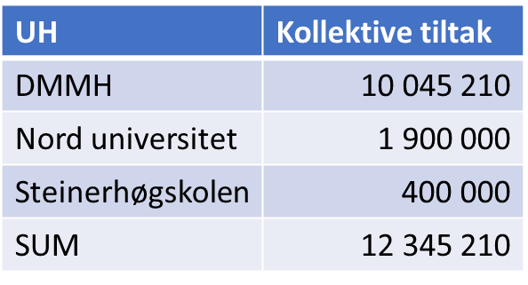  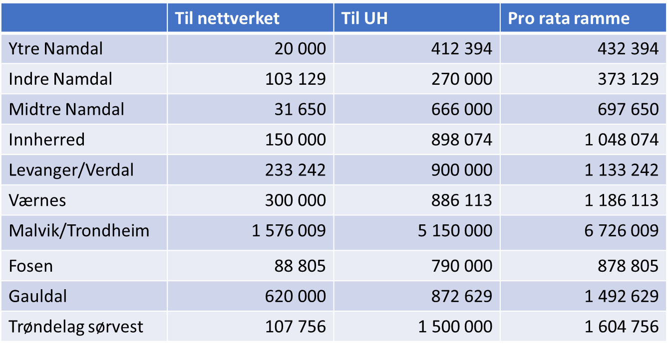 | I tråd med Langsiktig plan og vedtak gjort i møte innstiller samarbeidsforum som følger for 2024:  2 700 000,- Koordinering, kr. 100 000,- per nettverk, kr. 400 000,-til Trondheim og Malvik kompetansenettverk og kr. 100 000,- per nettverk til koordinering hos UH.  500 000,- Frikjøp for barnehageeiere, utbetales kompetansenettverkene ut fra pro rata  400 000,- til møter og samlinger, sekretariatet forvalter midlene  150 000,- til fellestiltaket «Menn i barnehage», utbetales til DMMH og de forvalter midlene  Individuelle tiltak 3 693 600,-  1 040 000,- ABLU- samisk, utbetales fra Statsforvalteren til de barnehagene som har studenter som studerer  800 000,- deltids barnehagelærerutdanning Nærøysund, utbetales til Ytre Namdal kompetansenettverk  420 000.- deltids barnehagelærerutdanning for de som hører til Fosen, Malvik/Tr.h og Gauldal, utbetales til nettverkene  Alt dette utbetales i april  1 133 600,- deltids barnehagelærerutdanning, endelig fordeling her vil bli gjort i møte i september, og om det er midler til  gode vil de fordeles i møte i september.  300.000,- Fagbrev. Endelig fordeling vil bli gjort i møte i september  Kollektive tiltak 15 574 400,-  Samarbeidsforum vurderte hvert enkelt partnerskaps beslutningsgrunnlag ut fra kriteriene for tilskuddsordningen. Samarbeidsforum innstiller i tråd med nettverkenes beslutningsgrunnlag innenfor pro rata-rammen for 2024.  Innherred – Ja på alle punkter. Har en plan for bruken av restmidler.  Værnes – Ja, på alle punkter. Rekom-plan er prolongert, skal samkjøre med alle ordningene. Har en tanke om bruken av tidligere tildelte midler, som skal komme med i planen de nå utarbeider.  Tr.lag sør-vest – Ja, på alle punkter. Har langsiktig plan. Liten andel midler til nettverk fra tilskuddsordningen. Skal avklare bruken av restmidler fra tidligere års tildelinger ila april.  Fosen- Ja, på alle punkter.  Indre Namdal – Ja, på alle punkter.  Ytre Namdal – Ja, på alle punkter. Planen er under utarbeidelse.  Gauldal – Ja, med merknader. Fordeling på ca 50/50 netterk/UH. Må se på effekt neste år. Er noe gammelpenger – må inn i langsiktig plan.  Trondheim/Malvik – Ja, på alle punkter. Har en del tidligere tildelte midler som det er lagt en plan for.  Levanger/ Verdal – Har èn plan, og en ny er under arbeid, snart ferdig. Er igjen en del gammelpenger, har en plan for bruk av de i 2024.  Midtre Namdal – Ja, på alle punkter. Har tidligere tildelte midler som skal brukes i 2024.  Generell kommentar til beslutningsgrunnlags-skjema: Få med et punkt om hvordan tiltakene evalueres og hvordan evalueringa ligger til grunn for nye tiltak  Tips ang rapportering: Bruke spm fra rapporteringsskjema når man spør enhetene, lett å svare ut rapporteringsskjemaet da.

